EcomInsight Agent
Informe MLOps del entregable
Copiloto multiagente para análisis comercial de e-commerce con BigQuery, Google ADK y un servidor MCP propio de reporting.

Resumen ejecutivo
- El sistema cumple la arquitectura base del entregable: un supervisor ADK coordina dos subagentes especializados mediante AgentTool.
- La capa fundamentada usa BigQuery público, concretamente bigquery-public-data.thelook_ecommerce, con funciones de análisis comercial deterministas.
- El servidor MCP propio genera informes Markdown, snapshots JSON y tarjetas KPI para conservar trazabilidad de los análisis.
- La seguridad se implementa en código, no solo en prompt: se aceptan SELECT/WITH, se bloquean operaciones de escritura/DDL, se limitan filas y se controla maximum_bytes_billed.
- La verificación local disponible cubre 23 tests unitarios: 19 de seguridad SQL y 4 de herramientas MCP.

1. Escenario y objetivo
EcomInsight Agent esta diseñado para perfiles de negocio, marketing y análisis comercial que necesitan consultar datos de e-commerce sin escribir SQL. El usuario pregunta en lenguaje natural y el sistema decide si debe obtener métricas, interpretarlas o persistir los hallazgos como artefactos de reporting.

Problema que resuelve
- Reduce la dependencia de analistas técnicos para responder preguntas recurrentes sobre ingresos, pedidos, productos, categorías, países y clientes.
- Convierte datos estructurados de BigQuery en conclusiones comerciales legibles y accionables.
- Mantiene una frontera clara de seguridad: el asistente analiza datos, pero no los modifica.
- Permite guardar evidencias del razonamiento mediante Markdown, JSON y tarjetas KPI generadas por MCP.

Preguntas representativas
- ¿Cuáles son las categorías con más ingresos?
- ¿Qué países concentran más ventas y donde invertiría marketing?
- ¿Cuál es el estado de los pedidos y que porcentaje esta cancelado?
- Genera un informe ejecutivo con los principales hallazgos.
- Guarda un snapshot JSON para trazabilidad del análisis.

Cumplimiento de requisitos
Requisito | Implementación en el repo | Evidencia
Supervisor | ecominsight_supervisor coordina el flujo de conversación. | ecominsight_agent/supervisor/agent.py
2 subagentes | BigQuery Analyst y Business Consultant expuestos como AgentTool. | ecominsight_agent/agents/
MCP propio | Servidor FastMCP de reporting con 3 herramientas. | mcp_server/reporting_server.py
Fuente fundamentada | BigQuery publico thelook_ecommerce. | retrieval/bigquery_tools.py
uv y ADK | pyproject con google-adk, google-cloud-bigquery y mcp. | pyproject.toml

2. Arquitectura
La arquitectura sigue el patrón supervisor/subagentes practicado en el curso. ADK Web actúa como interfaz de conversación, el supervisor decide la ruta, el analista consulta BigQuery con herramientas seguras y el consultor convierte los resultados en lectura de negocio. El servidor MCP opera como proceso separado para generar artefactos persistentes.
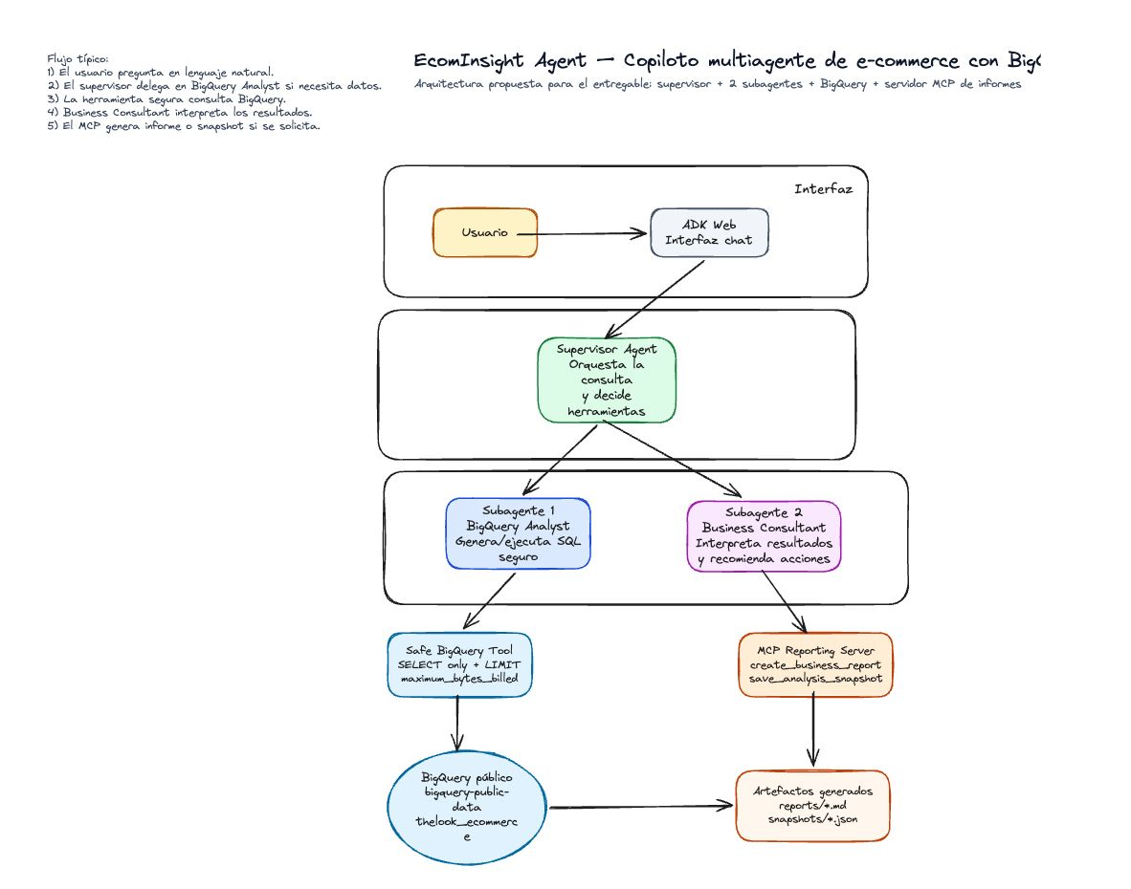
Figura 1. Diagrama de arquitectura incluido en el repositorio.

Flujo de una consulta representativa
- El usuario pregunta: 'Analiza las ventas por país y dime donde invertirías más'.
- El supervisor detecta que la pregunta necesita datos y llama al subagente BigQuery Analyst.
- BigQuery Analyst ejecuta get_sales_by_country, que consulta order_items y users con estado Complete.
- El supervisor envía las filas resultantes al Business Consultant para separar hechos, oportunidades, riesgos y recomendaciones.
- Si el usuario pide persistencia, se invoca el MCP Reporting Server para crear un informe o snapshot.

3. Desglose de componentes

Supervisor Agent
- Propósito: punto de entrada conversacional; decide que subagente participa y compone la respuesta final.
- Prompt: reglas de orquestación para métricas, recomendaciones, rechazo de escritura y preguntas fuera de alcance.
- Entradas/salidas: recibe texto del usuario; devuelve resumen final con subagentes usados, SQL cuando aplica, hallazgos, recomendaciones y limitaciones.
- Modos de fallo: ruta incorrecta de subagente, herramienta que devuelve pocos datos, credenciales BigQuery ausentes o consulta fuera del dominio.

BigQuery Analyst Agent
- Propósito: obtener métricas reales de e-commerce usando herramientas BigQuery predefinidas.
- Herramientas: revenue by category, top products, sales by country, order status, monthly revenue, customers by country y average order value by category.
- Prompt: no inventar tablas ni métricas; usar solo herramientas disponibles; rechazar cualquier modificación de datos.
- Salida esperada: SQL usado, filas principales, resumen y limitaciones técnicas.

Business Consultant Agent
- Propósito: traducir resultados analíticos en decisiones de negocio.
- Restricción importante: no tiene herramientas BigQuery; solo interpreta datos ya recibidos.
- Salida: hallazgos, oportunidades, riesgos, recomendaciones accionables y limitaciones.
- Modo de fallo gestionado: si la evidencia es insuficiente, formula recomendaciones condicionales y no inventa cifras.

4. Servidor MCP de reporting
El servidor MCP se implementa con FastMCP en ecominsight_agent/mcp_server/reporting_server.py. Se ejecuta como proceso separado por SSE y materializa resultados fuera del modelo. Esto aporta trazabilidad y demuestra consumo de herramientas MCP no triviales dentro del dominio del proyecto.
Herramienta | Entrada | Salida
create_business_report | Título, pregunta, SQL, hallazgos, recomendaciones y limitaciones. | Markdown en reports/generated con bloque de metadata.
save_analysis_snapshot | Pregunta, agente usado, SQL, filas, resumen y contexto extra. | JSON en reports/snapshots para trazabilidad.
generate_kpi_card | Nombre KPI, valor, periodo, interpretación, riesgo y recomendación. | Tarjeta Markdown en memoria o fichero en reports/kpi_cards.

Seguridad de escritura del MCP
- Los directorios de salida se resuelven desde variables de entorno y se crean si no existen.
- Los nombres de fichero se convierten en slugs seguros, sin rutas arbitrarias.
- _safe_output_path comprueba que el archivo final permanezca dentro del directorio configurado.
- Los artefactos incluyen timestamps UTC para trazabilidad entre conversacion, SQL y resultado.

5. Fuente de datos y seguridad SQL
La fuente fundamentada elegida es BigQuery. El proyecto usa el dataset publico bigquery-public-data.thelook_ecommerce porque contiene datos realistas de comercio electrónico y permite demostrar consultas estructuradas sin cargar un corpus propio.

Tablas permitidas
- orders: pedidos, estados, fechas y usuarios.
- order_items: items vendidos, precios de venta, estado Complete y relación con productos.
- products: nombre, marca, categoría, departamento y precio.
- users: país, edad, género y atributos de cliente.
- events: disponible para extensión futura de comportamiento web.

Controles implementados
- validate_read_only_sql acepta solo SELECT o WITH y rechaza múltiples sentencias.
- Se bloquean ALTER, CALL, CREATE, DELETE, DROP, EXPORT, GRANT, INSERT, MERGE, REPLACE, REVOKE, TRUNCATE y UPDATE.
- Se extraen referencias FROM/JOIN y se bloquea cualquier tabla fuera de bigquery-public-data.thelook_ecommerce.
- Si falta LIMIT, _ensure_limit lo añade automáticamente; DEFAULT_LIMIT=10 y MAX_LIMIT=1000.
- BigQuery QueryJobConfig usa maximum_bytes_billed desde BIGQUERY_MAX_BYTES_BILLED, por defecto 100000000 bytes, y activa use_query_cache.

Ejemplo de consulta segura
SELECT
u.country,
COUNT(DISTINCT oi.order_id) AS total_orders,
COUNT(DISTINCT u.id) AS total_customers,
ROUND(SUM(oi.sale_price), 2) AS total_revenue,
ROUND(SAFE_DIVIDE(SUM(oi.sale_price), COUNT(DISTINCT oi.order_id)), 2) AS avg_order_value
FROM `bigquery-public-data.thelook_ecommerce.order_items` AS oi
JOIN `bigquery-public-data.thelook_ecommerce.users` AS u ON oi.user_id = u.id
WHERE oi.status = 'Complete'
GROUP BY u.country
ORDER BY total_revenue DESC
LIMIT 10

6. Evaluación y pruebas

Pruebas automáticas
Area | Cobertura | Resultado
Seguridad SQL | SELECT/WITH validos, bloqueo de DML/DDL, múltiples sentencias, tablas externas, literales y LIMIT. | 19 tests pasados
MCP reporting | Creación de Markdown, JSON snapshot y KPI card con y sin fichero. | 4 tests pasados
E2E cloud | Script manual conecta a Cloud Run por SSE, lista herramientas y llama create_business_report. | Documentado en tests/e2e

CI/CD y despliegue cloud
- cloudbuild.yaml instala dependencias con uv, ejecuta Ruff format/check y pytest.
- El pipeline construye una imagen Docker y la publica en Artifact Registry con tags $SHORT_SHA y latest.
- La fase CD despliega ecominsight-agent-service en Cloud Run us-central1, puerto 8080.
- El script e2e usa la URL https://ecominsight-agent-service-2axrir7upq-uc.a.run.app/sse para validar handshake MCP por SSE.

7. Limitaciones y trabajo futuro
Limitacion | Riesgo | Mejora propuesta
Credenciales y red | Sin GOOGLE_APPLICATION_CREDENTIALS o proyecto GCP no se ejecutan consultas reales. | Validar arranque en README y añadir smoke test local con mocks.
Coste BigQuery | Consultas amplias pueden consumir bytes facturables. | Mantener maximum_bytes_billed bajo, dry-run previo y presets de consultas.
Latencia | BigQuery, LLM y Cloud Run cold start pueden aumentar tiempo de respuesta. | Cachear resultados frecuentes y mantener mínimo de instancias si hay demo.
Alucinación | El LLM podría inferir causas no presentes en datos. | Forzar citas a filas/SQL y añadir evaluaciones DeepEval con casos negativos.
Prompt injection | Un usuario podría intentar que el agente ignore reglas de seguridad. | Seguir validando en código y aislar herramientas con permisos mínimos.
Capturas | El repo no trae pantallazos reales de ADK Web. | Ejecutar la demo y añadir 4 imágenes reales antes de enviar al profesor.

Trabajo futuro
- Integrar el MCP Reporting Server como herramienta invocable desde el supervisor en la UI ADK, además de dejarlo desplegable como servicio independiente.
- Anadir un golden dataset de 5+ conversaciones y medir TaskCompletionMetric, ToolCorrectnessMetric y una GEval personalizada.
- Extender la fuente fundamentada con RAG documental para combinar políticas internas, runbooks o informes históricos con BigQuery.
- Incorporar logging estructurado por tool call, SQL, bytes estimados y tiempo de respuesta.

8. Guía rápida de ejecución

Preparación
cp .env.example .env
# Rellenar MODEL_PROVIDER, GOOGLE_API_KEY o GROQ_API_KEY,
# GOOGLE_CLOUD_PROJECT y GOOGLE_APPLICATION_CREDENTIALS.
uv sync

Arrancar componentes
# Terminal 1: servidor MCP
uv run python -m ecominsight_agent.mcp_server.reporting_server

# Terminal 2: interfaz ADK desde la raiz del repo
uv run adk web .

Pruebas locales
.venv/bin/python -m pytest -p no:rerunfailures

Variables relevantes
- MODEL_PROVIDER selecciona Gemini, Groq o Vertex AI mediante tutorials.model_config.get_model().
- BIGQUERY_LOCATION=US y BIGQUERY_MAX_BYTES_BILLED=100000000 controlan ubicación y coste.
- REPORTS_DIR, SNAPSHOTS_DIR y KPI_CARDS_DIR definen donde escribe el MCP.
- ECOMINSIGHT_MCP_HOST, ECOMINSIGHT_MCP_PORT y PORT permiten ejecución local y Cloud Run.
Cierre
El entregable documenta un sistema multiagente funcional con grounding estructurado, herramientas MCP propias, controles de seguridad y pruebas unitarias. La principal acción pendiente antes del envió académico es adjuntar capturas reales de ADK Web si el docente las exige como imágenes de pantalla.

